桃園市107學年度特殊教育「溝通輔具推廣研習系列課程」
實施計畫
- 依據：桃園市南區特殊教育資源中心107學年度工作計畫辦理。
- 目的：
- 增進本市特教教師對特殊教育溝通輔具的認識與使用知能。
- 提升特殊教育品質，期使特殊需求學生獲得適切及無障礙之教育服務。
- 給予工作坊教師「溝通輔具研習證明」，於未來可協助推廣溝通輔具，支持特殊
需求學生之學習歷程。
- 辦理單位：
- 主辦單位：桃園市政府教育局
- 承辦單位：桃園市南區特殊教育資源中心(興南國民中學)
- 協辦單位：桃園市身心障礙學生巡迴教育中心(中山國民小學)
桃園市北區特殊教育資源中心(東門國民小學)
敏盛綜合醫院(三民院區)
財團法人台中市響響輔助科技協會
主題說明：（一）通識課程內容為溝通輔具的基本知能，歡迎本市各級學校特教教師參加。
（二）針對有使用意願且想深入了解溝通輔具的特教教師，另開設三場工作坊─
─「低科技輔具溝通系統工作坊」、「特殊開關應用工作坊」以及「溝通
版面設計運用工作坊」，期待溝通輔具能進入校園推廣使用。
（三）參加工作坊的教師務必參加通識課程，以具備溝通輔具相關先備知識。
（四）工作坊結束後，辦理成果發表，開放全市教師參加。
- 研習時間：
階段一

階段二

階段三
項目 | 主題 | 日期 | 時間 | 時數
通識課程 | 教育現場常用之溝通輔具與適用學生 | 107/11/10(六) | 09:00  ~  16:00 | 6
工作坊  (可複選) | 一、低科技輔具溝通系統工作坊 | 107/12/05(三) | 13:30  ~  16:30 | 12
工作坊  (可複選) | 一、低科技輔具溝通系統工作坊 | 107/12/26(三) | 13:30  ~  16:30 | 12
工作坊  (可複選) | 一、低科技輔具溝通系統工作坊 | 108/03/06(三)  二擇一  108/03/13(三) | 13:30  ~  16:30 | 12
工作坊  (可複選) | 一、低科技輔具溝通系統工作坊 | 108/04/17(三) | 13:30  ~  16:30 | 12
工作坊  (可複選) | 二、特殊開關應用工作坊 | 107/12/12(三) | 13:30  ~  16:30 | 12
工作坊  (可複選) | 二、特殊開關應用工作坊 | 108/01/02(三) | 13:30  ~  16:30 | 12
工作坊  (可複選) | 二、特殊開關應用工作坊 | 108/03/06(三)  二擇一  108/03/13(三) | 13:30  ~  16:30 | 12
工作坊  (可複選) | 二、特殊開關應用工作坊 | 108/04/24(三) | 13:30  ~  16:30 | 12
工作坊  (可複選) | 三、溝通版面設計運用工作坊 | 107/12/19(三) | 13:30  ~  16:30 | 12
工作坊  (可複選) | 三、溝通版面設計運用工作坊 | 108/01/09(三) | 13:30  ~  16:30 | 12
工作坊  (可複選) | 三、溝通版面設計運用工作坊 | 108/03/06(三)  二擇一  108/03/13(三) | 13:30  ~  16:30 | 12
工作坊  (可複選) | 三、溝通版面設計運用工作坊 | 108/05/01(三) | 13:30  ~  16:30 | 12
成果發表 | 溝通輔具工作坊成果發表 | 108/5/18(六) | 09:00  ~  16:00 | 6
※欲參加工作坊必先參與通識課程。
- 研習地點：桃園市立興南國民中學 視聽教室 (中壢區育英路55號【附件2】)。
- 研習內容：請參閱研習課程表【附件1】。
- 研習對象與名額：
      - 第1階段－通識課程：開放全市教師，80人報名額滿即止。
      - 第2階段－工作坊：由於工作坊課程屬進階性質，須先全程參與通識課程，具備基礎知能，三個工作坊各12人報名額滿即止。
      - 第3階段－成果發表：開放全市教師，80人報名額滿即止。
八、報名方式：參加人員於107年11月9日(星期五)前至全國特殊教育資訊網(https://special.moe.gov.tw/index.php)--研習報名--開啟查詢--桃園市--學年(107)--學期(上)登錄單位(市立興南國中)報名。
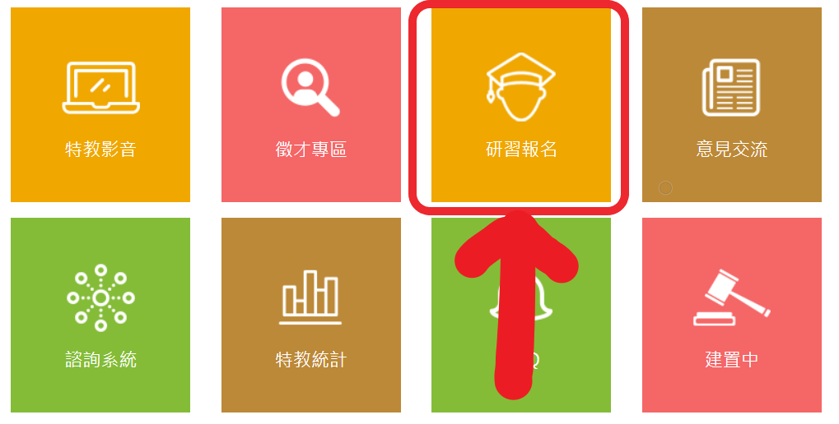
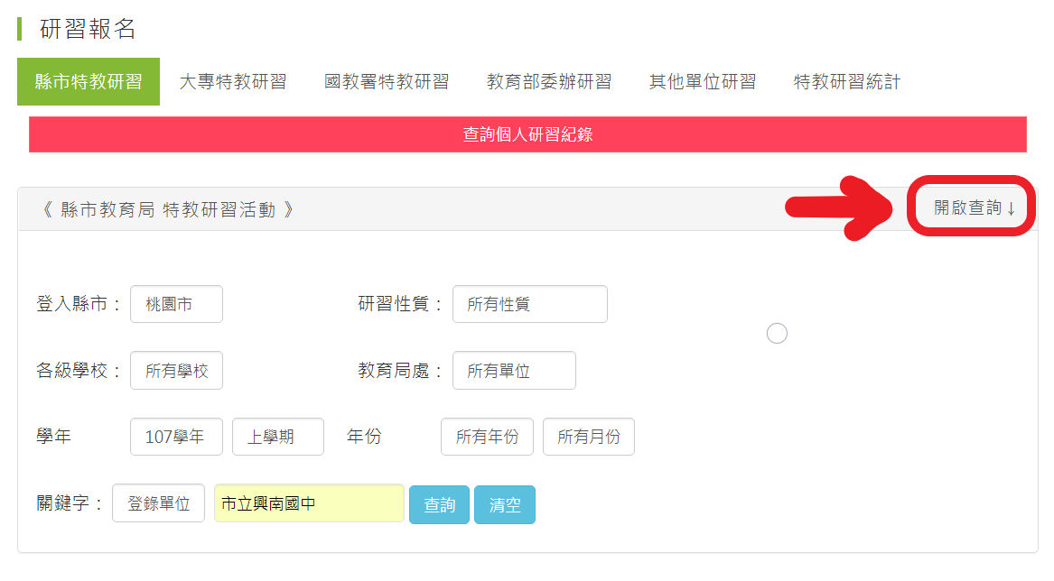
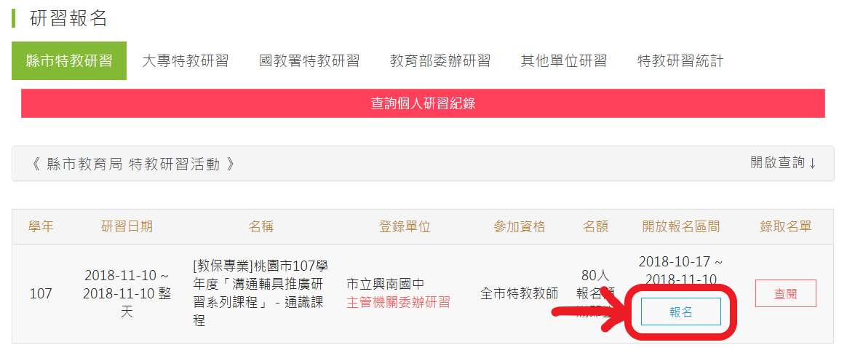
步驟一

步驟二

步驟三

- 研習證明:取得通識課程6小時及任一工作坊12小時者(共計18小時)，核發「溝通輔具研習證明」，作為推廣溝通輔具延聘對象，於未來協助並支持推廣溝通輔具相關事宜。
- 研習經費:經費來源：本計畫經費由桃園市政府教育局編列預算撥付執行。
- 研習備有茶水供應，為響應環保及撙節費用，煩請自備「環保杯具及餐具」。
- 研習時間若為半日者，午餐敬請自理。
- 參與本研習之人員，研習當日准以公(差)假登記，若遇例假日者，由各所屬機關學校
秉權責，活動結束後一年內課務自理原則下覈實補假。
- 本研習活動之績優工作人員於活動結束後報局辦理敘獎。
- 本計畫陳桃園市政府教育局核定後實施，修正時亦同。
桃園市107學年度溝通輔具推廣研習系列課程表
附件1
一、通識課程 - 教育現場常用之溝通輔具與適用學生
日期:107年11月10日（六） 地點:興南國中視聽教室
項目  時間 | 活 動 內 容 | 主 持 人/講 師
08：30－08：50 | 報到領取資料 | 興南國中團隊
08：50－09：00 | 開幕式 | 教育局特教科代表  興南國中蘇彥瑜校長
09：00－10：20 | 教育現場常用之溝通輔具(一) | 敏盛綜合醫院(三民院區)  王麗雪 語言治療師
10：20-10：30 | 休息 | 興南國中團隊
10：30-12：00 | 教育現場常用之溝通輔具(二) | 敏盛綜合醫院(三民院區)  王麗雪 語言治療師
12：00-13：00 | 午餐 | 興南國中團隊
13：00-14：20 | 初篩校內溝通輔具需求個案 | 敏盛綜合醫院(三民院區)  王麗雪 語言治療師
14：20-14：30 | 休息 | 興南國中團隊
14：30-15：40 | 由兒童語言習得歷程  看溝通輔具早期介入的重要性 | 敏盛綜合醫院(三民院區)  王麗雪 語言治療師
15：40-16：00 | 綜合座談 | 教育局特教科代表  興南國中蘇彥瑜校長  敏盛綜合醫院(三民院區)  王麗雪 語言治療師

二、工作坊
工作坊(1) - 低科技輔助溝通系統工作坊
講師： 張筱苓 講師 時間：13:30~16:30 地點:興南國中視聽教室(暫訂)
項目  日期 | 活 動 內 容 | 主 持 人/講 師
107/12/05(三) | 低科技輔助溝通系統理論與實作I | 社團法人臺中市響響輔助科技協會  張筱苓 溝通輔具評估專員
107/12/26(三) | 低科技輔助溝通系統理論與實作II | 社團法人臺中市響響輔助科技協會  張筱苓 溝通輔具評估專員
108/03/06(三) | 進度回報，兩日擇一日即可 | 社團法人臺中市響響輔助科技協會  張筱苓 溝通輔具評估專員
108/03/13(三) | 進度回報，兩日擇一日即可 | 社團法人臺中市響響輔助科技協會  張筱苓 溝通輔具評估專員
108/04/17(三) | 個案報告 | 社團法人臺中市響響輔助科技協會  張筱苓 溝通輔具評估專員

工作坊(2) - 特殊開關應用工作坊
講師： 邱燕華 講師 時間：13:30~16:30 地點:興南國中視聽教室(暫訂)
項目  日期 | 活 動 內 容 | 主 持 人/講 師
107/12/12(三) | 特殊開關結合玩具理論與實作 | 社團法人臺中市響響輔助科技協會  邱燕華 溝通輔具評估專員
108/01/02(三) | 特殊開關結合掃描功能與運用 | 社團法人臺中市響響輔助科技協會  邱燕華 溝通輔具評估專員
108/03/06(三) | 進度回報，兩日擇一日即可 | 社團法人臺中市響響輔助科技協會  邱燕華 溝通輔具評估專員
108/03/13(三) | 進度回報，兩日擇一日即可 | 社團法人臺中市響響輔助科技協會  邱燕華 溝通輔具評估專員
108/04/24(三) | 個案報告 | 社團法人臺中市響響輔助科技協會  邱燕華 溝通輔具評估專員

工作坊(3) - 溝通版面設計運用工作坊
講師： 王俊凱講師 時間：13:30~16:30 地點:興南國中視聽教室(暫訂)
項目  日期 | 活 動 內 容 | 主 持 人/講 師
107/12/19(三) | 溝通版面設計與運用I | 社團法人臺中市響響輔助科技協會  王俊凱 溝通輔具評估專員
108/01/09(三) | 溝通版面設計與運用II | 社團法人臺中市響響輔助科技協會  王俊凱 溝通輔具評估專員
108/03/06(三) | 進度回報，兩日擇一日即可 | 社團法人臺中市響響輔助科技協會  王俊凱 溝通輔具評估專員
108/03/13(三) | 進度回報，兩日擇一日即可 | 社團法人臺中市響響輔助科技協會  王俊凱 溝通輔具評估專員
108/05/01(三) | 個案報告 | 社團法人臺中市響響輔助科技協會  王俊凱 溝通輔具評估專員
三、成果發表 -溝通輔具工作坊成果發表
日期:108年05月18日（六） 地點:興南國中視聽教室
項目  時間 | 活 動 內 容 | 主 持 人/講 師
08：30－08：50 | 報到領取資料 | 興南國中團隊
08：50－09：00 | 開幕式 | 教育局特教科代表  興南國中蘇彥瑜校長
09：00－10：00 | 低科技輔助溝通系統  工作坊成果報告(一) | [講師]  工作坊之教師(待聘)  [助理講師]  社團法人臺中市響響輔助科技協會  張筱苓 溝通輔具評估專員
10：00-11：00 | 低科技輔助溝通系統  工作坊成果報告(二) | [講師]  工作坊之教師(待聘)  [助理講師]  社團法人臺中市響響輔助科技協會  張筱苓 溝通輔具評估專員
11：00-12：00 | 特殊開關應用  工作坊成果報告(一) | [講師]  工作坊之教師(待聘)  [助理講師]  社團法人臺中市響響輔助科技協會  邱燕華 溝通輔具評估專員
12：00-13：00 | 午餐 | 興南國中團隊
13：00-14：00 | 特殊開關應用  工作坊成果報告(二) | [講師]  工作坊之教師(待聘)  [助理講師]  社團法人臺中市響響輔助科技協會  邱燕華 溝通輔具評估專員
14：00-15：00 | 溝通版面設計運用  工作坊成果報告(一) | [講師]  工作坊之教師(待聘)  [助理講師]  社團法人臺中市響響輔助科技協會  王俊凱 溝通輔具評估專員
15：00-16：00 | 溝通版面設計運用  工作坊成果報告(二) | [講師]  工作坊之教師(待聘)  [助理講師]  社團法人臺中市響響輔助科技協會  王俊凱 溝通輔具評估專員

興南國中交通路線圖
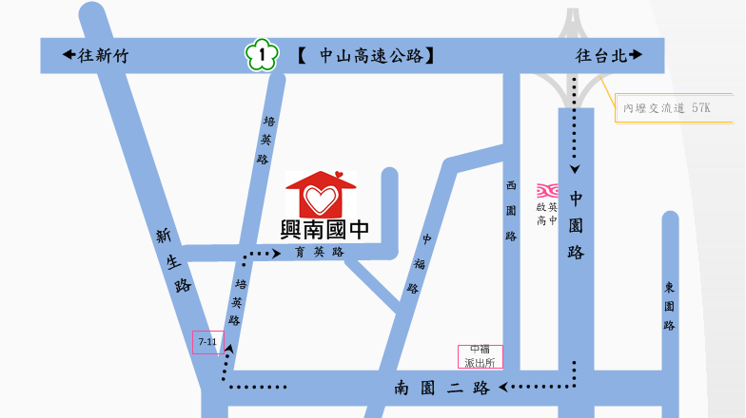
附件2

1.中山高速公路：
北上或南下請由內壢交流道下，往中壢方向，沿中園路右轉南園二路後，再右轉培英路，再右轉育英路，即可到達。
2.北二高：
由大溪交流道下往由66快速道路往中壢方向，由中豐路出口右轉，中豐路直行至環北路右轉，新生路左轉，看見萊爾富便利商店後立即右轉培英路，再右轉育英路，即可到達。

